生物识别电路设计图集锦
TOP1 基于指纹识别的汽车防盗系统模块电路
主要工作原理：车主停车熄火后，防盗器进入锁定状态。此时如果汽车钥匙不在ON位，就不能进行指纹识别；只有当汽车钥匙在ON位，才可用指纹识别解锁防盗器并自动点火。在锁定状态下，汽车的油路、电路等被切断，汽车钥匙无法点火；如果强行剪断指纹采集模块和控制盒的连线，或者不识别指纹而强行用汽车钥匙点火，汽车会通过鸣号、闪灯和无线通信网络报警。在锁定状态插入密码钥匙可进入解锁状态，并可根据LCD和语音提示通过小键盘进行指纹注册／删除、手机号码设置和应急点火等操作。
USB接口电路
USB接口电路主要由文件管理控制芯片CH376T实现，CH376T支持USB设备方式和USB主机方式，并且内置了USB通信协议的基本固件、处理 MassStorage海量存储设备的专用通信协议的固件、SD卡的通信接口固件、FAT16和FAT32以及FAT12文件系统的管理固件，支持常用的 USB存储设备和SD卡。CH376T支持二种通信接口：SPI接口和异步串口。本设计采用SPI接口与MCU进行数据通信，电路连接方式如图2所示。串行数据输入SDI、输出SDO和时钟SCK分别接STM32F103VC的SPI1_MOSI，SPI1_MISO和SPI1_SCK，中断请求输出端 INT接PC0，片选端SCS由PA1控制。图中的RESET是系统复位信号，晶体振荡器Y1选12 MHz。当车主要进行指纹注册／删除或应急点火时，将密码钥匙（U盘）接入J1以读取密码信息。
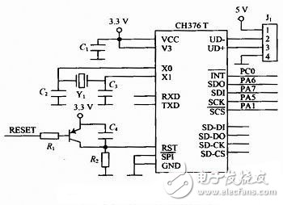
语音电路
语音电路原理图如图3所示，由美国ISD公司的语音芯片ISD4004-16和美国国家半导体公司的音频功率放大器LM386等元件构成。 ISD4004 -16录放时间为16 min（可分段），它采用CMOS技术，单电源3 V工作，内含振荡器、抗混叠滤波器、平滑滤波器、音频放大器、自动静噪及高密度多电平闪烁存贮陈列。它内置微控制器SPI总线串行通信接口。可将模拟语音数据直接写入单个存储单元，不需通过A／D或D／A转换。使得ISD语音电路具有音质自然、使用方便、单片存储、反复录放、低功耗、抗断电等许多优点。 LM386工作电压范围宽，电压增益可调。具有自身功耗低、电压增益可调整电源电压范围大、外接元件少和总谐波失真小等特点。本设计中 STM32F103VC通过SPI2给ISD4004传送语音信息。图3中的V1和V2分别经三极管与+3．3 V和+12 V电源相连，三极管的通断由STM32F103VC的PCI1和PCI2控制，只有在需要语音提示时，才使三极管导通给ISD4004和LM386供电。
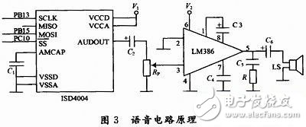
基于ARM的光学指纹识别系统电路模块
整个系统设计构成了一体化光学指纹识别模块。模块设计采用光学暗背景成像原理，加入特有活体检测芯片，在解决干手指效应的同时解决残留指纹误识别、橡胶假指纹等问题。图所示为光学GC0307 CMOS 图像采集芯片应用电路原理图。该款CMOS 图像采集芯片是高精度、低功耗、微体积的高性能相机的内置式组件，它把实现优质VGA 影像的CMOS 影像传感器与高度集成的影像处理器、嵌入式电源和高质量的透镜组结合在一起，输出JPEG 图像或图像视频流，支持8/10 位数字传输JPEG 图像和YCbCr 接口，提供了完整的影像解决方案。
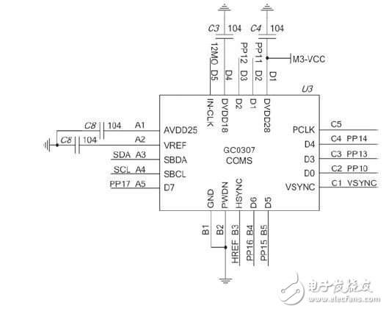
CMOS 图像采集芯功能输出串行数据引脚、时钟信号引脚、复位引脚、串行总线引脚等都接入到STM32F205RE的GPIO 口， 通过GPIO 口模拟时序读取CMOS 芯片采集到的图像信息。由于STM32F205RE 的GPIO 口工作频率可达120 MHz，因而可以非常准确高效地模拟时序，实测640×480 的原始图像能以10 帧/s 的速度采集到主处理器STM32F205RE 中进行图像处理。
TOP2 采用指纹识别的防盗遥控器电路模块
防盗遥控发射器电路模块
刮擦式活体指纹识别防盗遥控器分为防盗遥控发射器和防盗遥控接收器两部分。防盗遥控发射器由使用者随身携带，防盗遥控接收器安放在要保护的门禁设备里。防盗遥控发射器以MSP430F12X处理器为核心，对刮擦式活体指纹传感器MBF310、无线发射/接收芯片nRF401、参数配置芯片 AT93C46等进行工作状态配置，包括指纹数据读取、指纹数据和加密数据无线发射，以及控制指令的无线发射等。AT93C46中保存有256位的参数配置数据，用于对发射的数据进行加密运算；nRF401工作在无线发射模式。MBF310选用SPI工作模式和MSP430F12X处理器的SPI总线相连，MSP430F12X通过SPI总线对MBF310传感器进行工作状态初始化，配置为使能FIFO中断的SPI模式。当手指在 MBF310上滑过时，MBF310采集指纹数据并存到FIFO缓冲区内；当FIFO缓冲区满时产生一中断信号，MSP430F12X处理器收到FIFO 缓冲区满中断信号后立即通过SPI总线读取MBF310采集的指纹数据；并把读取的指纹数据和AT93C46 内的配置字进行“或”运算加密，把加密好的数据通过nRF401发射出去，从而实现指纹的采集，指纹数据的读取、加密和无线发射，以及控制指令的无线发射等功能。防盗遥控发射器的电路连接图如图1所示。
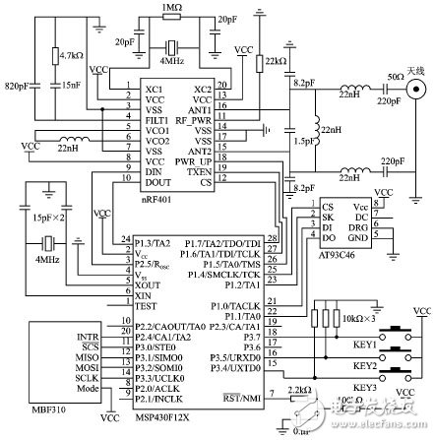
图1 防盗遥控发射器的电路连接图
防盗遥控接收器电路模块
防盗遥控接收器由MSP430F12X处理器、无线发射/接收芯片nRF401、参数配置芯片AT93C46、指纹模板存储器FM24C64、按键和指示灯等硬件组成。当防盗遥控接收器正常工作时，MSP430F12X处理器选择nRF401为无线接收模式，以适时接收防盗遥控发射器发射的数据和指令。当接收到指纹数据时，MSP430F12X处理器用AT93C46内的256位配置字对接收到的加密指纹进行解码，得到防盗遥控发射器内的 MBF310采集到的真实活体指纹数据。然后把解码后的指纹数据与指纹模板存储器FM24C64内预存的指纹模板数据进行比对，如果比对结果为真，表明得到合法身份验证，那么防盗遥控接收器可以接收防盗遥控发射器的控制指令（防盗遥控发射器上按键设定的指令），否则不响应防盗遥控发射器发射的指令数据。防盗遥控接收器按键用于建立指纹模板，指示灯指示防盗遥控接收器的当前工作状态。输出端口1～6是根据遥控指令产生的输出控制信号。防盗遥控接收器的电路连接图如图2所示。
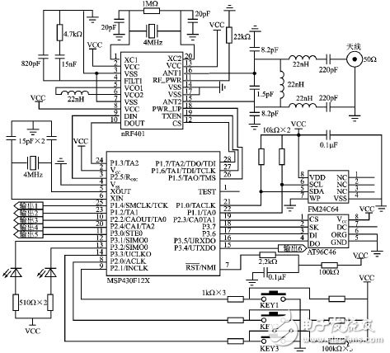
图2 防盗遥控接收器的电路连接图
本文设计的防盗遥控发射器采用了刮擦式活体指纹识别芯片MBF310，属于第二代指纹识别技术，有效克服了第一代指纹识别技术识别率低、识别橡胶模塑指纹等缺点和不足，提高了安全等级和正确识别率。nRF401无线收发芯片，采用FSK技术，遥控距离可达800 m。防盗遥控发射器和防盗遥控接收器中，AT93C46是编解码配置芯片，存有256位的编解码数据。遥控发射器发射数据时采用256位编码加密算法，可以防止遥控发射的数据被截获破解以及遥控发射器被仿制，只有遥控发射器和遥控接收器的编解码数据相同时，才能进行遥控操作，提高了安全等级。防盗遥控接收器中的指纹模板存储器采用了8 KB的高速铁电存储器FM24C64，可以无故障读写1 010次，掉电情况下保持数据10年不丢失。遥控发射器和接收器以超低功耗16位处理器MSP430F12X为数据处理和控制核心，提高了数据运算速度和系统的智能化程度，降低了功耗。
TOP3 嵌入式指纹识别系统USB接口电路模块
USB接口硬件主要以接口芯片 PDIUSBD12为中心，设计它与USB物理接口以及微控制器之间的连接。接口模块通过跳线选择供电方式，可同时支持USB总线供电方式和外设供电方式，为全速USB设备接口。设计过程中充分考虑到可靠性、可测性以及电磁兼容性。其接口电路如图3所示。
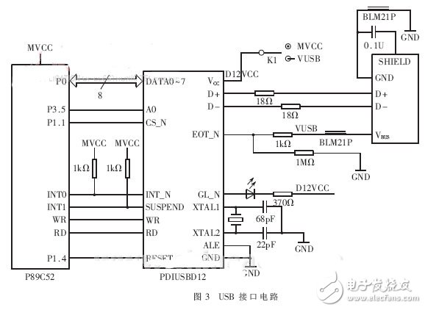
接口电路供电通过拨盘开关K1选择，当K1接MVCC时，系统为自供电方式；当K1接UVSB时，为总线供电方式。当系统处于自供电方式情况下，系统通过 EOT_N引脚来检测VUSB是否存在，并接上一个1M，赘的放电电阻来减弱充电，以确保当VUSB移开时EOT_N变为低，并且此时自供电电源与USB 总线之间只能共地，同时设备不能通过USB口向VBNS输出电流。
一种高性能指纹锁硬件电路模块
底层控制电路模块
设计指纹锁，除了要有完整的中间构件——指纹识别模块，还需要配套的底层控制模块等基础构件。该系统选用高性能低功耗的MEGA8单片机作为底层控制模块的CPU处理器。该器件所实现的功能有：循环扫描键盘并进行相应处理；控制LED灯指示系统当前工作状态；驱动电机执行开关门锁动作；与DSP通讯交互信息等。如图2所示，单片机作为底层控制模块，其IO引脚控制其他器件，采用I2C与DSP进行信息交换。
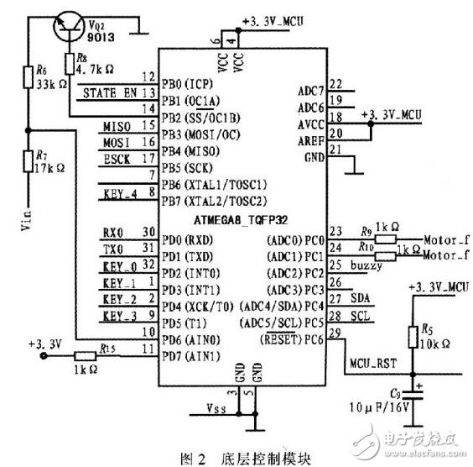
电源管理电路模块
电源管理模块如图3所示，包括电源和电源管理器件。电源部分，该设计由4节1．5 V串联的干电池供电，此电压实际最高时为7 V左右，最低时为5 V，足以满足整体体统的电压要求。电源管理器件，选用手持设备中常用的低功耗高性能稳压器R1111N331B、XC62068152MR、 XC6-206P332MR，输出33 V的整体电压和DSP 1．8 V的核心电压，这类器件的特点是它具有控制关断引引脚，在系统处于睡眠时，可以通过置位使能端，关断整个系统板的供电，从而达到低功耗节能的目的。
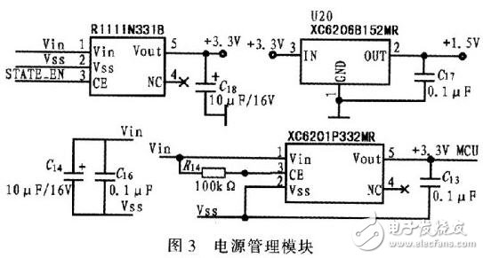
TOP4 嵌入式指纹锁系统电路模块
嵌入式指纹锁的应用领域十分广泛，有保险箱、实验室、楼道的身份确认等。本文基于指纹识别模块设计和实现了嵌入式指纹锁，给出了一套比较完整的软、硬件设计方案。指纹识别门锁系统的硬件结构主要包括：指纹识别模块、微控制器、读写模块、电源管理和电控锁机构以及门锁功能所需的红外感应电路和液晶 LCD显示等，其中核心部分是指纹识别模块和微控制器。
单片机门锁控制电路
门锁控制的核心结构是微控制器P89LPC932A1，它是一款单片封装的MCU，适合于许多要求高集成度、低成本的场合，可以满足多方面的性能要求。 P89LPC932A1 集成了许多系统级的功能，这样可大大减少元件的数目、电路板面积以及系统的成本。 MCU通过串口与指纹识别模块进行通讯，完成对指纹的录入、删除、身份确认，通过验证后电机控制门锁会执行开关门的动作。以单片机P89LPC932A1 为核心的门锁控制电路原理图如图2所示。P89LPC932A1强大的I/O口多达26个，可以满足外设部分的键盘、LCD液晶显示、指示灯、按键、蜂鸣器等的需求。键盘是用来输入密码的，LCD显示用户注册的信息和ID号，双色指示灯和蜂鸣器用来提醒用户操作是否成功或是发出报警提示。另外，还有一些远程控制的按键开关，用于设备的上电或执行有关开关门的操作。具体设计可根据不同的应用场合和实际功能需求增减外围器件，在尽量满足功能的前提下降低系统功耗。电机控制部分由单片机发出逻辑命令驱动电机进行开关锁动作。图中U1是电源控制芯片R1121N，它输出3.3V给单片机；U2是I2C读写模块 E2PROM，指纹锁的开关门记录和密码等重要信息都保存在其中。R1121N是CMOS工艺电压调节器，具有很高的电压输出精度、很低的输入电流。
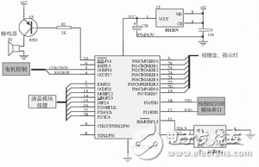
图2 门锁控制系统的电路原理图
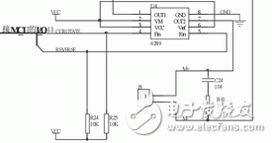
图3 电机驱动控制原理图
单片机的低功耗设计，低功耗系统设计的基本要求如下： 1） 系统中所有的电路单元都具有功耗管理功能，即该电路单元在非有效操作期间都能被关断（没有功耗）。系统具有按有效时空占空比实施精细功耗管理的能力，能做到合理的系统功耗分配。 2） 对于系统无法企及的微观有效操作，要求由电路静、动特性来满足功耗分配，即电路动态过程有功耗，电路静态时没有功耗。
采用GSM无线通讯网络的汽车指纹报警系统电路模块
报警通信模块的软件设计，是要实现单片机控制TC35i模块发送报警短消息，即通过单片机串口向 TC35i模块写入不同的AT指令，从而实现发送报警短消息的功能。AT指令是GSM模块的底层指令用来控制GSM模块进行无线通信。
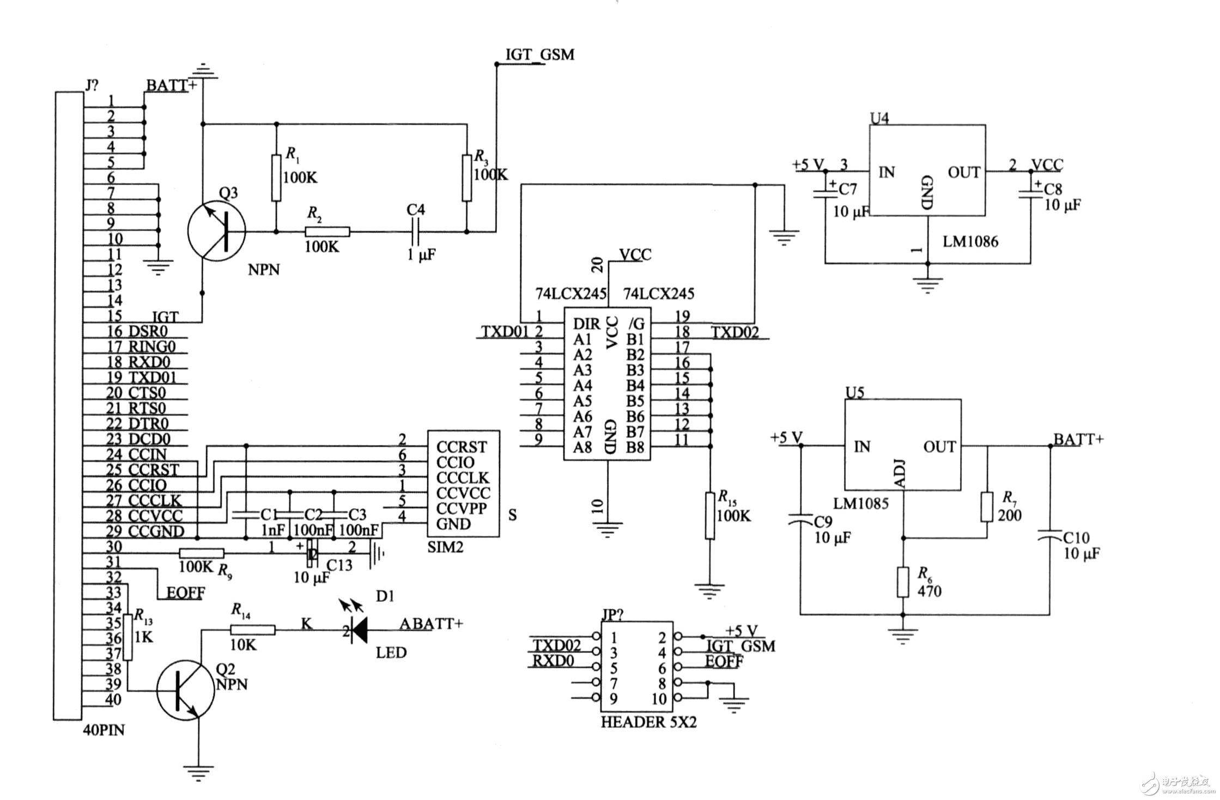
图2 TC35i模块的外围硬件电路图
TOP5 掌形识别数据采集系统电路模块
扩展和时序存储电路
TCD1206线阵CCD光敏单元大小为：14mm ×14mm ×14mm;如果采集1000行数据（对应的手掌大小约为30.24cm ×14cm，大于世界上最长的手29.6 cm×12cm），则对应的数据量=2106 ×1000字节，即本系统每次识别需处理得最大数据量约为2M字节。为了能及时快速地暂存这么大量的数据。系统计中外扩了数据宽度为16位、内部分为4个 Bank、存储总容量为4M字节的HY57V641620HG SDRAM做为掌形数据存储器。其外扩SDRAM如图所示。
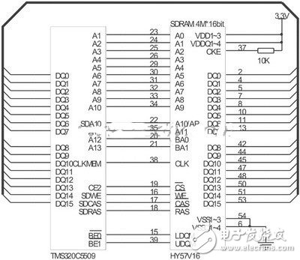
图3 SDRAM存储器外扩框图
CCD前级处理电路
所选CCD，其直流输出信号约为4.1V，最大饱和输出为450mV。因此为了便于后级的相关双采样及数模转换等处理，必须对该信号进行隔直、放大等前级处理。前级处理的电路如图所示，其中Q1、Q2、Q3、是射极跟随器，U2、R3、R4构成前置放大电路，放大倍数为 21倍;C1为隔直电容;C2对前置放大电路的带宽进行限制，以滤除信号中的高频噪声和尖峰毛刺;输出端串接几欧姆电阻与后级电路做阻抗匹配。
跟随器的输出阻抗由式得到，其中RS为CCD输出电阻250W，RB电阻即图4中的R2，b和rbe分别为三级管的电路放大倍数和体电阻。
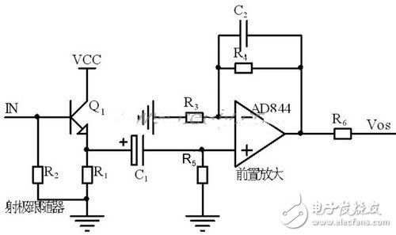
图4 前级处理电路图
RO≈（RS//RB）+rbe/b （1）
Q1选择ADI公司的低噪声、低偏移、高电流放大倍数的三极管MAT-02，Ic低至1mA时其电流放大倍数b》500，体电阻为 0.3W。由式（1）求得射随电路输出阻抗小于1W。电路中前置放大器选择低噪声电流反馈型运放AD844，其电压噪声密度En为2nV/，同相端电流噪声密度In为12pA/。
人脸识别考勤机接口电路
人脸通考勤机为全球首款嵌入式人脸识别机，误识率小于十万分之一，拒识率小于百分之一。在生物识别领域中，可以说相当精准，为脱机版，不用连接电脑，插上电源即可使用，每用下载考勤记录可以通过两种方式，一种可以通过U盘下载，另一种可以用网线连接局域网内，通过电脑下载。采用双目立体人脸识别技术，不受室内光线影响，黑暗中亦可识别，应用环境为室内，温度不低于0度，使用距离为30--80cm，与指纹相比，人脸通是非接触使用，避免交叉接触感染，安全卫生，同时因为非接触式，机器本身没磨损。采用53度角斜面独特设计，安装距地面1.15米，可适合1.4--2米间人员使用，解决不同身高人员的使用，识别速度小1秒，识别成功将语音报名，结合门禁使用时，具有安保记录功能，安保记录循环覆盖，记录任何通过及未通过人员的时间和照片信息，可备后期追查，可以采用壁挂方式、安装在落地支架上、安装桌面支架上摆放在桌面上，三种方式使用，安装高度为。
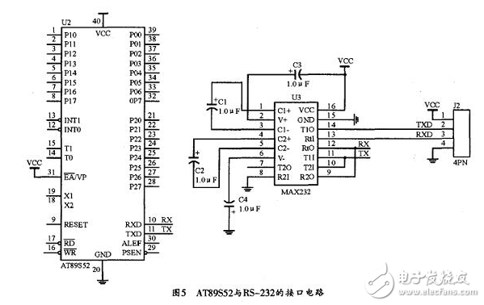
TOP6 基于ARM的非特定人语音识别系统电路模块
微控制核心电路
系统采用ARM Cortex M3内核ST公司的32位高性能单片机STM32F103C8T6 为控制核心，该芯片可以达到72 MHz的工作频率，内置高速存储器（64 KB的闪存和20 KB的SRAM），拥有丰富的I/O口资源和链接到两条APB 总线的外设。包括了12 b 的ADC、通用16 b 的定时器、还包括I2C、SPI、USART、USB、CAN等总线或串行通信接口，片内资源和扩展接口都十分丰富，该微控制核心是专门设计于满足高稳定性、低功耗、实时性、高性价比的嵌入式产品应用。该内核芯片可以满足非特定人语音识别的功能要求，利用相关电路构成STM32F103C8T6 的最小系统，在硬件PCB 中还集成了功能引针输出接口、SD卡接口、USB下载\调试电路，用户按键、电源电路等，核心系统电路图如图3所示，配合其他外围扩展达到功能要求。
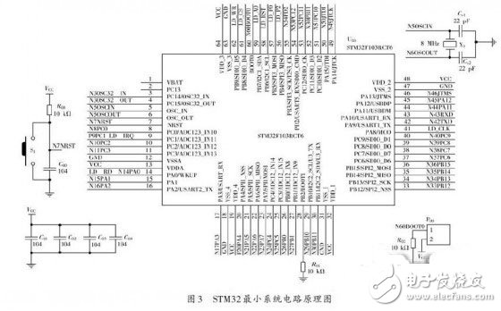
非特定人语音识别电路
本系统中选用IC Route公司生产的LD3320非特定人语音识别芯片，该芯片是非特定人语音识别的专用芯片，内部已经集成了语音识别处理器和一些信号调制电路，拥有高性能的A/D转换器、D/A转换器、麦克风音频信号输入接口、音频解码输出接口等，用户只需要用软件编辑好待识别的关键词列表，LD3320最大可以支持 50 条关键词句，把这些列别以字符的形式传送到芯片中，就可以对待识别的语音信号进行近似度分析，识别后输出结果。
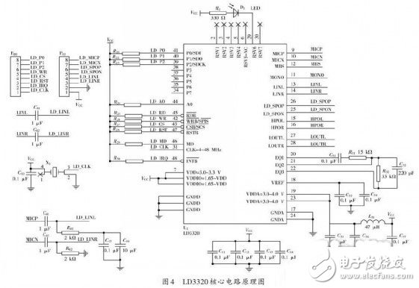
LD3320 整体工作电路如图4 所示，总体上可以把电路图分为8个部分，分别是LD3320基础外围电路、电源电路、外部晶体振荡器电路、麦克风信号处理电路、去耦合滤波电路、解码音频去直流成分电路、功能引针输出电路、状态信号指示电路。语音识别单元对于电源供电电路的要求较高，电路中注重对供电纯净度的要求，由系统中的LDO芯片 LM1117-3.3 V为语音识别系统供电，加上电感、电容为供电进行滤波，RSTB为LD3320复位引脚，连接到主控制器进行复位控制。LD3320支持并行数据通信和串行数据通信，在本系统设计中考虑对主控I/O 资源的占用问题，故而选用串行通信方式对LD3320 进行数据传送和控制，LD3320 的MD 引脚通过上拉电阻钳位为高电平。SPI总线的SDI、SDO、SDCK和SCS引脚连接到主控芯片对应引脚。INTB为中断信号引脚，遇到识别结果输出或者是内部音频文件解码完成等状态，该引脚会对应输出电平状态通知主控。MBS引脚作为麦克风偏置电压输入，连接了RC电路，保证产生一个浮动电压供给麦克风信号。
嵌入式指纹处理系统模块电路模块
采用了MBF200的MCU模式获取指纹图像。它与DSP和CPLD的硬件连接如下：传感器的8位数据线直接与TMS320VC5402 的低8位数据线相连，读写信号线由EPM3032AE控制，通过编程可将采集到的指纹图像数据直接存储到SRAM 四页中的任意一页或两页中， 由于SRAM 每页最多只能提供48KW 的数据空间，为了后续编写指纹识别程序的方便，编写程序设置MBF200的寄存器将采集图像数据控制在48KB以内，本文所采集的指纹图像像素为 220×220，存于SRAM的第一页。另外，需要注意的是MBF200的两种起振方式：采用内部多谐振荡器起振，将MBF200的FSET 管脚通过者外接晶体振荡电路，使用外部时钟时通过XTAL1．XTAL2连接晶体电路来产生时钟信号。本文通过设置MBF200寄存器CTRLB的 XTALSEL位为低采用第一种起振方式。指纹采集部分的硬件连接如图2所示。
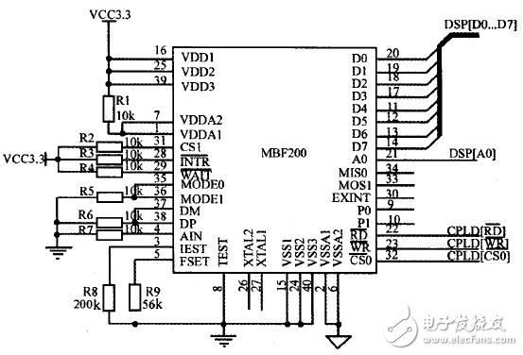
图2 指纹采集部分硬件连接图
USB接口扩展电路模块
考虑到模块板可能需要外挂海量存储器存储指纹模版及与PC机等上位机进行通信，采用CH375扩展了系统的USB接口，它是一个USB总线的通用设备接口芯片，无需用户编写驱动程序，CH375以C语言子程序库提供了USB存储设备的文件级接口，这些应用层接ISIAPI包含了常用的文件级操作，可以方便移植并嵌入到各种常用的单片机程序中，这样对USB 设备的通信就几乎和访问本地硬盘一样。它具有8位数据总线（D0-D7）、读（/RD）、写（/WR）、片选控制线（/CS）以及中断输出（/INT），可以方便地与TMS320VC5402进行连接。另外CH375有一个地址线A0，它占用两个地址位，当A0引脚为高电平时选择命令端口，可以写入命令; 当A0引脚为低电平时选择数据端口，可以读写数据，其硬件连接如图3所示。
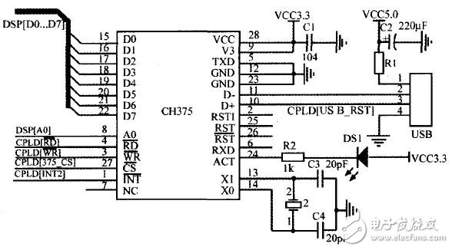
图3 USB扩展硬件连接图
对于嵌入式指纹处理模块硬件的构建，考虑到整个模块所需实现的功能、成本和处理速度的要求，选用TI公司生产的DSP处理器TMS320VC5402作为整个模块的核心处理芯片，它是TI公司推出的一款性价比极高的DSP处理器，其内部包括4KW 的ROM，16KW 片内DARAM，2个定时器，4个外部中断，外部程序空间可扩展到1MW，并且它可工作在3种低功耗方式（IDLE1，IDLE2，IDLE3），能较好的满足本模块需要。指纹图像采集芯片选择FUJITSU公司推出的新一代固态指纹传感器MBF200。它是一款专为嵌入式系统设计的高性能、低功耗的电容指纹传感器。
TOP7 基于MSP430的指纹识别门禁系统电路模块
基于MSP430的指纹识别系统，主要有三部分组成，第一部分为指纹识别模块，用来实现指纹的采样和比对。考虑到开发周期，系统稳定性等方面的问题，采用了“可编程指纹模块”B IG1080P- H指纹识别模块。第二部分为读写电路，采用串行MF RC531芯片，用来实现非连接的读写控制。第三部分为键盘与液晶电路，键盘用来触发控制箱从低功耗状态苏醒， 液晶用来提示操作过程。选用HF12232F模块，可以显示7.5×2个（16×16点阵）汉字。
接口电路模块
MFRC531是应用于13.56MHz非接触式通信中高集成读写卡芯片系列中的一员。该读写卡芯片系列利用了先进的调制和解调概念， 完全集成了在13.56MHz下所有类型的被动非接触式通信方式和协议。MFRC531 支持ISO/IEC14443A/B的所有层和MIFARE经典协议， 以及与该标准兼容的标准。支持高速MIFARE非接触式通信波特率。内部的发送器部分不需要增加有源电路就能够直接驱动近操作距离的天线（可达 100mm）。接收器部分提供一个坚固而有效的解调和解码电路，用于ISO14443A兼容的应答器信号。数字部分处理ISO14443A帧和错误检测（ 奇偶&CRC）。此外，它还支持快速CRYPTO1加密算法，用于验证 MIFARE系列产品。与主机通信模式有8位并行和SPI模式，用户可根据不同的需求选择不同的模式，这样给读卡器/终端的设计提供了极大的灵活性。在本系统中，与主机通信模式选用SPI模式（如图2所示），同时可以节约CPU的IO口资源。
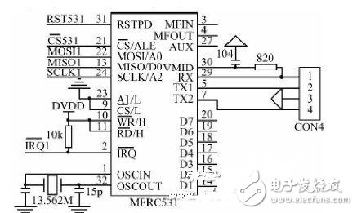
MFRC531天线设计模块
MFRC531是实现通信的核心模块，也是控制器控制读写IC卡的关键接口芯片。它根据寄存器的设定对发送缓冲区中的数据进行调制得到发送的信号，并通过TX1，TX2脚驱动天线以电磁波的形式发出去。天线（如图3所示）发出频率固定的电磁波13. 56MHz，射频卡接收到电磁波后，由卡中自带的LC串联谐振电路产生共振，从而使电容充电有了电荷，再接一个单向导电的电子泵，将电荷送到另一个电容内存储，经过滤波整流后产生 2V 的电压作为电源供卡片工作使用。卡片处理接收的命令和数据，并将结果返回给读写器。
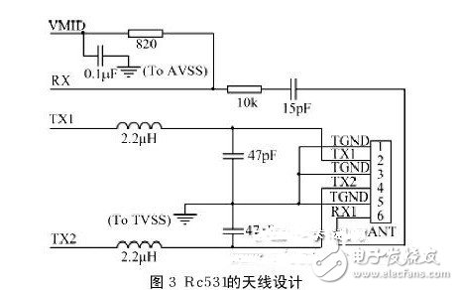
MODEM通讯模块
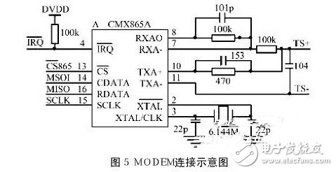
在本系统中电源选用了功耗极低MSP430 作为控制器。它的工作电压范围为1.8~3.6V，有一种活动模式和5种低功耗省电模式，6μs内从等待状态唤醒。这些特点使MSP430系列芯片在电池供电，便携式设备的应用中表现出优良的特性。控制箱采用锂电池给CPU及其他模块供电。由于设备使用频率较低，功耗较少，可以设计当设备在夜晚或者周末非正常工作时间时，采用电话线给锂电池充电。电话局交换机通过提供直流馈电的方式向用户供电，一般直拨电话的空载电压为48V，分机为24V，交换机提供的摘机电流大约20mA。因此，控制箱系统可以主动摘机，然后利用这20mA的摘机电流对电池充电，当然，充电不能在正常工作时间进行，这样会造成监控中心需要传输数据时无法拨通本控制箱号码，因为本方事先摘机时对方会检测到忙音。
TOP8 基于FPGA的指纹识别系统电路模块
指纹采集模块
本设计中采用的是富士通的MBF200指纹传感器，MBF200硬件框图如图6所示，采用SPI模式，所以MBF200与FPGA只通 MISO，MOSI，/S/C/S，SCLK四个端口相连接。 /S/C/S为MBF200的使能端，SCLK为MBF200的系统时钟，当需要采集指纹信号时，FPGA向/S/C/S发送低电平，则MBF200开始工作。FPGA通过MOSI向MBF200发送控制命令，控制MBF200的数据输出方式及传输模式。VDD［3:1］为数字电源输入，VDDA［2:1］为模拟电源输入，VSS［3:1］为数字地，VSSA［2:1］为模拟地，所以如图所接。而为了防止数字信号对模拟信号的干扰，用 10欧电阻隔开。并且数字电源输入与相应的数字地之间均接有电容用来阁除非直流信号。为了防止数字地与信号地之间的干扰，本设计采用0欧电阻隔离。0欧电阻相当于很窄的电流通路，能够有效地限制环路电流，使噪声得到抑制。电阻在所有频带上都有衰减作用（0欧电阻也有阻抗），这点比磁珠强。
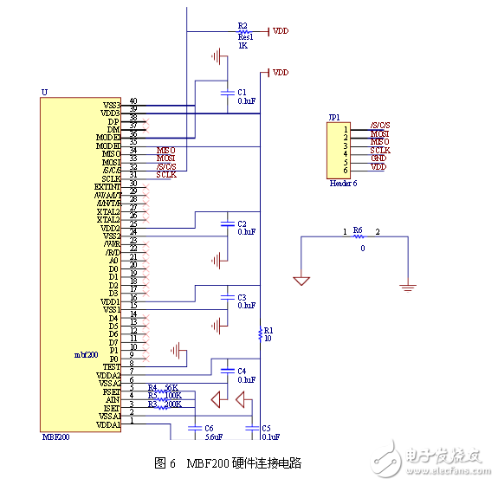
MODE［1:0］引脚是用来设定MBF200所用接口模式的，在本设计中，置MODE［1:0］为01，选定SPI传输模式。 在SPI模式当中，AIN，ISET，FEST三个接口都不会用上，但根据MBF200内部电路结构，最好接电阻与地相接。
指纹数据存储模块
SPCE061A单片机与指纹识别模块的接口电路
SPCE061A单片机［10］通过串行口与指纹识别模块OM—20通信［11］。SPCE061A单片机内部有一个标准全双工的通用异步接收器／发送器UART。UART的接收信号Rx和发送信号Tx分别与IOB7和IOB10共用，属于B口的特殊功能。 由于SPCE061A单片机串口采用TTL电平，而指纹识别模块OM—20串口采用RS232电平，为了实现两者之间的通讯必须进行电平转换。 RS232标准是美国电子工业联合会正式公布的串行总线标准，RS232串行接口总线适用于设备之间的通讯距离不大于15ｍ，传输速率最大为 20kBps。RS232采用负逻辑规定逻辑电平。
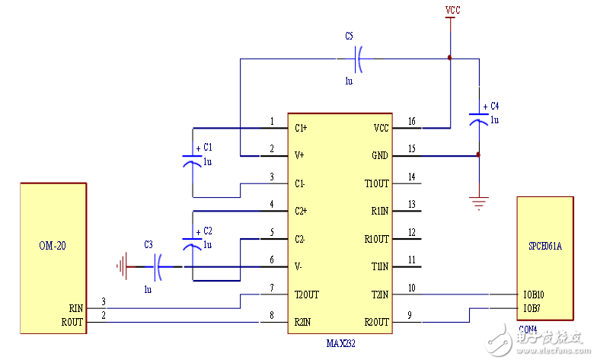
实现RS232与TTL逻辑电平转换可用分立元件，也可用集成电路芯片。目前较为广泛使用的集成电路转换器件，如MC1488、SN75150芯片可完成TTL电平到RS232电平的转换，而MC1489、SN75154可实现RS232电平到TTL电平的转换。 图3.1为SPCE061A单片机与指纹识别模块OM—20的接口电路，MAX232对电源噪声很敏感，因此Vcc加1μf去耦电容，电容 C1，C2，C3，C4取1μf去耦电容，用于提高抗干扰能力。
TOP9 智能语音识别避障机器人电路模块
超声波发射电路模块
由单片机产生40KHz的方波，并通过模组接口（J4）送到模组的CD4049，而后面的CD4049则对40KHz频率信号进行调理，以使超声波传感器产生谐振。
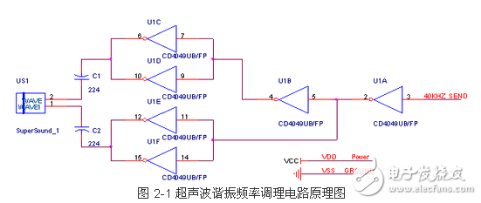
超声波回波接收处理电路模块
超声波接收处理部分电路前级采用NE5532构成10000倍放大器，对接收信号进行放大；后级采用LM311比较器对接收信号进行调整，比较电压为LM311的3管脚的输入，可由J1跳线选择不同的比较电压以选择不同的测距模式。
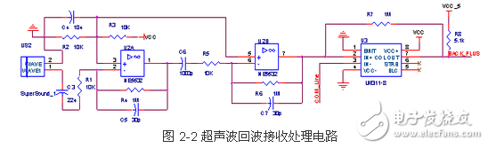
电源接口电路模块
为外部电源接口，最高电压不要超过12V，J2为电源选择跳线，VCC_5即为由61板通过10PIN排线引入模组的电源；VCC即为模组的放大器、调理电路的供电电源。当用户使用61板为其供电时，要把VCC与VCC_5V短接；而使用外部电源时，要把VCC与VCC_IN短接。
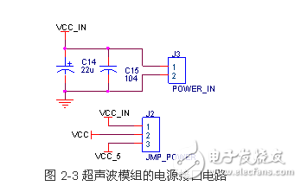
TOP10 基于TLV320AIC23的控制电路模块
TLV320AIC23是Tl公司的一款低成本、低功耗的音频编解码器（CODEC），在本系统中负责采集语音信号。它与本系统相关的性能参数有：支持8～96 kHz可调采样率；可调1～5dB的完整缓存放大系统等。图4是TLV320AIC23的电路图。
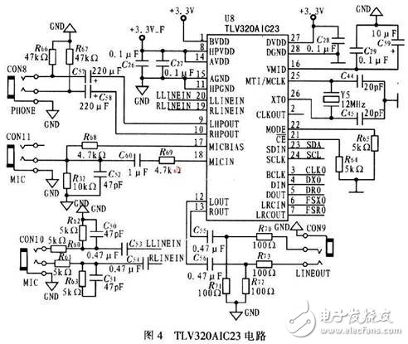
AM29LV800B存储器又称闪存（Flash），它具有在线电擦写、低功耗、大容量等特点，其存储容量为8Mbit。上电后，DSP从外部Flash加载并执行程序代码，使系统能够脱机运行。在本系统中，它主要用来存储程序代码、语音模型、以及压缩后的语音数据。
语音识别电路
图为语音识别部分原理图，参照了ICRoute发布的LD3320数据手册进行设计。LD3320的内部集成了快速稳定的优化算法，不需外接Fla-sh、RAM，不需要用户事先训练和录音而完成非特定人语音识别，识别准确率高。
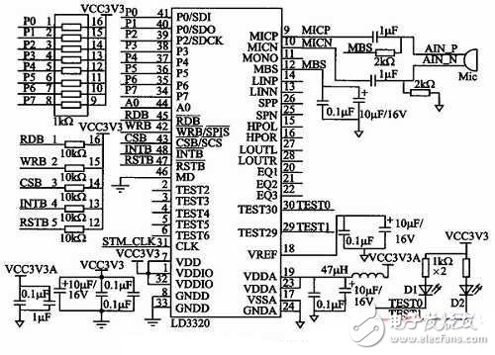
图中，LD3320采用并行方式直接与STM32F103C8T6相接，均采用1kΩ电阻上拉，A0用于判断是数据段还是地址段；控制信号，复位信号以及中断返回信号INTB与STM32F103C8T6直接相连，采用10kΩ电阻上拉，辅助系统稳定工作；和STM32F103C8T6采用同一个外部8 MHz时钟；发光二极管D1、D2用于复位后的上电指示；MBS（引脚12）作为麦克风偏置，接了一个RC电路，保证能输出一个浮动电压给麦克风。
实时语音识别系统在家庭监护机器人电路模块
本文的设计是用在移动机器人上的，因而需要语音的输入、识别处理及语音输出的功能。对于语音的输入采集，本文使用声音传感器麦克风及外围电路来实现。对于语音输出部分，使用功率放大器结合喇叭来使用。设计语音部分原理图如图3所示。
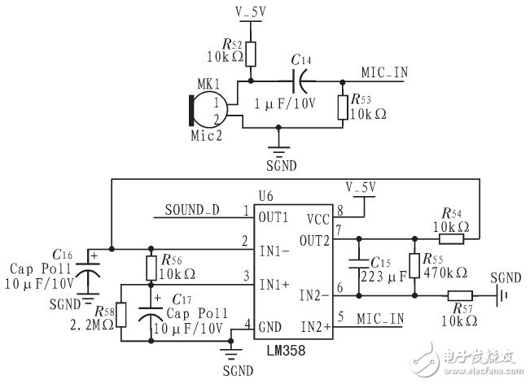
图3 语音输入原理图

